**TAREA 1**

* **TÍTULO**

BASE X

* **RESUELVE**

1.- Realizar la instalación de BaseX. Realizar capturas de pantalla.

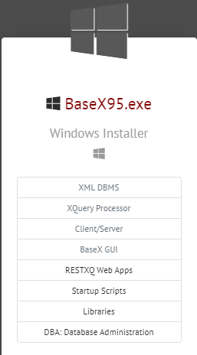

Se descargara el ejecutable de instalación que en este caso será el de Windows.

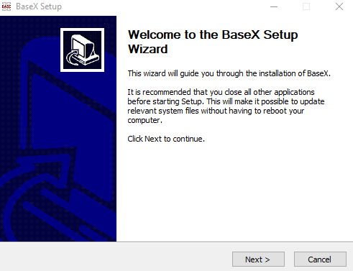

Una vez descargado se ejecutara el .exe para instalarlo, es un wizard por lo cual habrá que modificar pocas cosas.

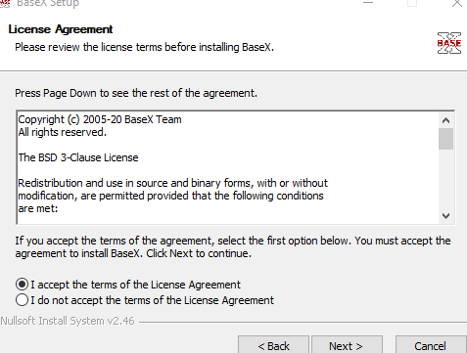

Se aceptaran los términos ya que de caso contrario no nos dejara descargarlo.

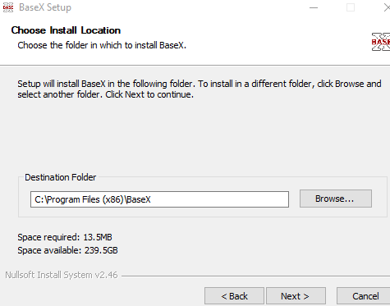

Se elegirá la zona en la cual se guardara el programa.

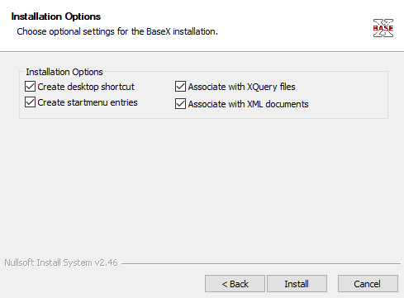

Se colocara las opciones de instalación que se quiera, es recomendable seleccionar todas, y pasara a la instalación para finalizar.

2.- ¿Cuáles son los pasos necesarios para realizar consultas sobre un documento XML en BaseX?

C:\Users\usuario\AppData\Local\Microsoft\Windows\INetCache\Content.Word\2021-03-16 19_32_30-file2_ - BaseX 9.5.png

Se creara una nueva database para poder hacer las consultas sobre un archivo.

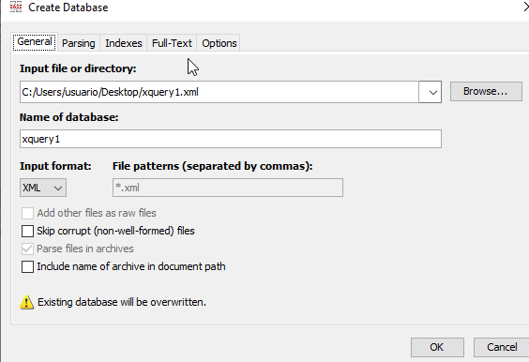

Se indicara la ruta del archivo y su formato, una vez indicado se dará a ok.

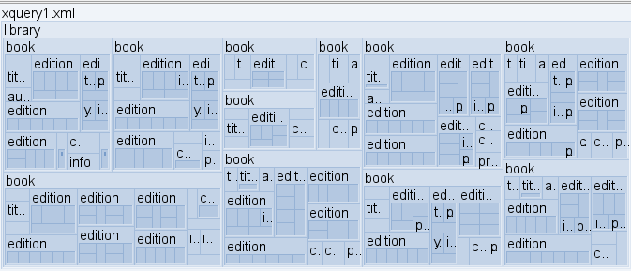

Y este sería el archivo.

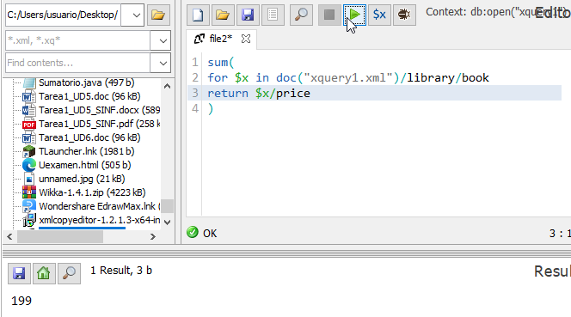

Esta es la consulta principal y a continuación en el siguiente enunciado se indicara la otra forma alternativa que hay haciendo lo mismo. Esta sería la forma flwor.

3.- Buscar otras alternativas para realizar consultas sobre un documento XML.

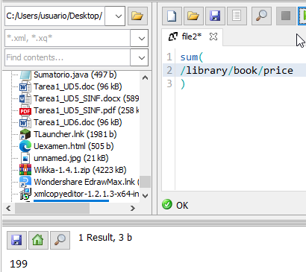

Esta sería la otra forma alternativa que es la simple y como se ve muestra lo mismo.

**Conclusión:**

**La instalación ha sido sencilla ya que ha sido un wizard y las otras dos también se han hecho sin problemas ya que principalmente hay esas dos formas y de hecho en el documento de ejercicios resuelto del temario se enseñan, y como se ha hecho el ejercicio práctico antes de este se han entendido mejor los conceptos de lo que se preguntaba por lo cual aún más fácil.**